CLIPPING DE NOTÍCIAS – NÚCLEO DE ARTICULAÇÃO ARTEMAR
MAIO A JULHO
Fonte: https://www.instagram.com/p/DLr2muvRUCh/


Fonte: https://www.marica.rj.gov.br/noticia/recantando-com-shows-gratuitos-feira-criativa-e-gastronomia-local-em-itaipuacu/
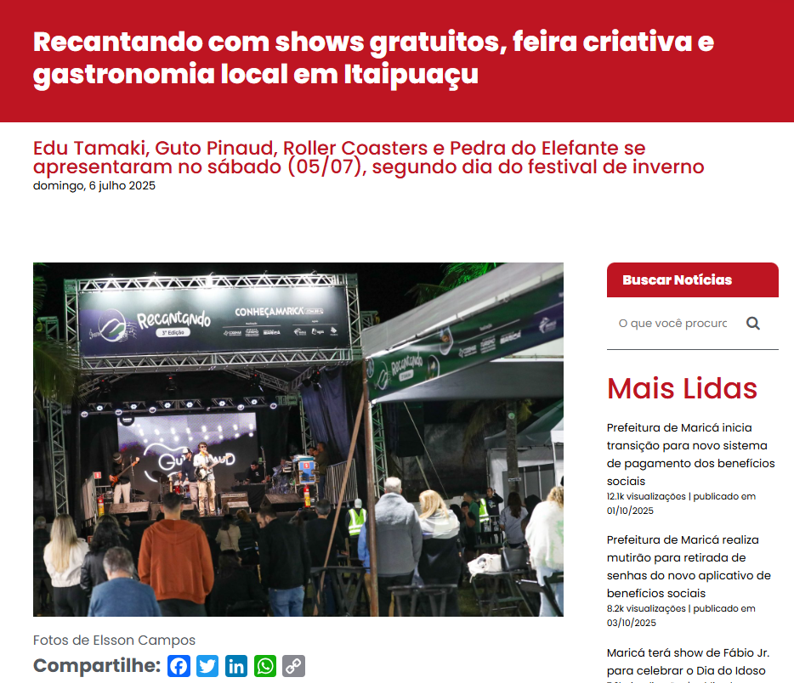
A Prefeitura de Maricá promoveu no sábado (05/07) o segundo dia do Festival Recantando, reunindo moradores e visitantes no Recanto de Itaipuaçu com uma programação gratuita e diversificada. A programação de sábado trouxe ao palco os shows de Edu Tamaki, Guto Pinaud, Roller Coasters e Pedra do Elefante, além da feira criativa com expositores locais e da praça de alimentação com sabores da gastronomia.
O evento, que é realizado pela Secretaria de Turismo, Comércio, Indústria e Mercado Interno e a Companhia de Desenvolvimento de Maricá (Codemar), contou com a participação do Maricá Convention & Visitors Bureau e da Associação dos Guias de Turismo de Maricá (AGM), e segue durante todo o fim de semana, com mais atrações previstas.
Morador do bairro, o professor aposentado João Carlos Ferreira, de 62 anos, aproveitou a tarde para curtir o evento ao lado da esposa e destacou a importância da iniciativa.
“É muito bom ver esse espaço ganhando vida com arte, música e comida boa. A Prefeitura está de parabéns por valorizar a cultura local e dar visibilidade aos artistas da cidade”, afirmou.
Quem também marcou presença foi a turista carioca Mariana Leal, de 29 anos, que visitava Itaipuaçu pela primeira vez.

“Fiquei encantada com o visual do Recanto e ainda tive essa surpresa maravilhosa do festival. Já quero voltar mais vezes, principalmente se tiver evento assim”, comentou.
O Festival Recantando continua neste domingo (06/07), com nova rodada de atrações musicais e culturais para toda a família.
Confira a programação:
Domingo (06/07)
16h – Banda Xande McLeite & RockFriends
18h – Arton Arraes Blues Band
20h – Thunderock


Fonte: https://www.marica.rj.gov.br/noticia/prefeitura-de-marica-promove-feira-da-agricultura-familiar-no-barroco-neste-sabado-28-06/
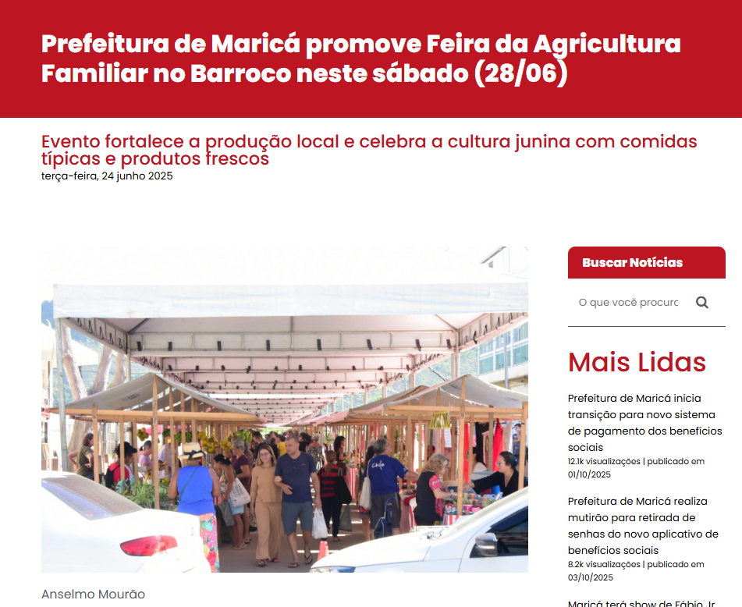
A Prefeitura de Maricá, por meio da Secretaria de Agricultura e Pecuária, realiza neste sábado (28/06) mais uma edição da Feira da Agricultura Familiar, desta vez no bairro Barroco, em Itaipuaçu. A ação acontece na Rua das Mimosas, das 8h às 14h, e promete movimentar a região com sabores da terra, cultura popular e produtos frescos direto do produtor.
Com clima junino, a feira contará com barracas decoradas, comidas típicas, milho, doces artesanais, além de frutas, hortaliças, temperos, plantas ornamentais e outros itens produzidos por agricultores locais. A iniciativa tem como objetivo incentivar a economia solidária, promover a segurança alimentar e valorizar o trabalho dos pequenos produtores do município.
Serviço
Feira da Agricultura Familiar
Data: Sábado, 28 de junho
Horário: 8h às 14h
Local: Rua das Mimosas – Barroco, Itaipuaçu
Entrada gratuita

Fonte: https://www.instagram.com/reel/DLK9KsqAuR5/
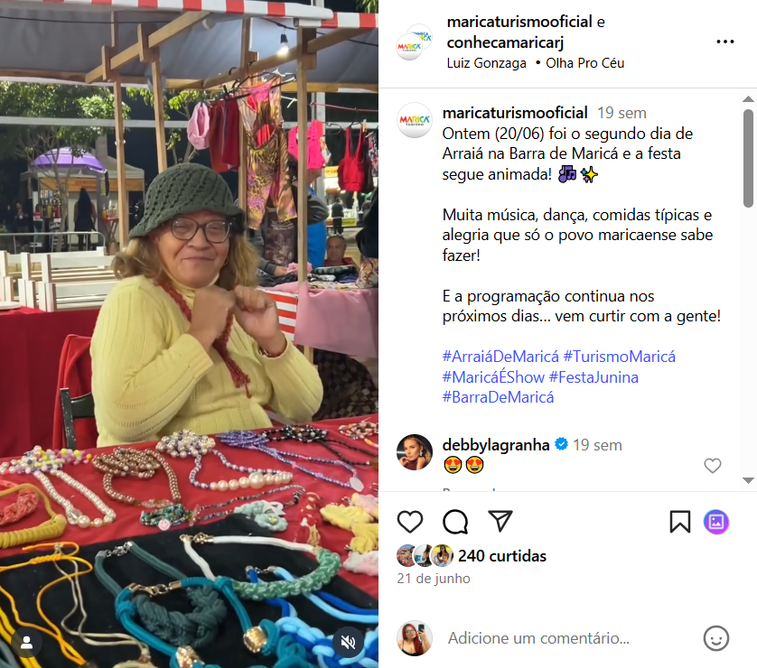
Fonte: https://www.marica.rj.gov.br/noticia/feira-da-agricultura-familiar-de-marica-movimenta-praca-agroecologica-em-aracatiba/#:~:text=A%20feira%20tem%20como%20objetivo,e%20de%20qualidade%20em%20Maric%C3%A1.


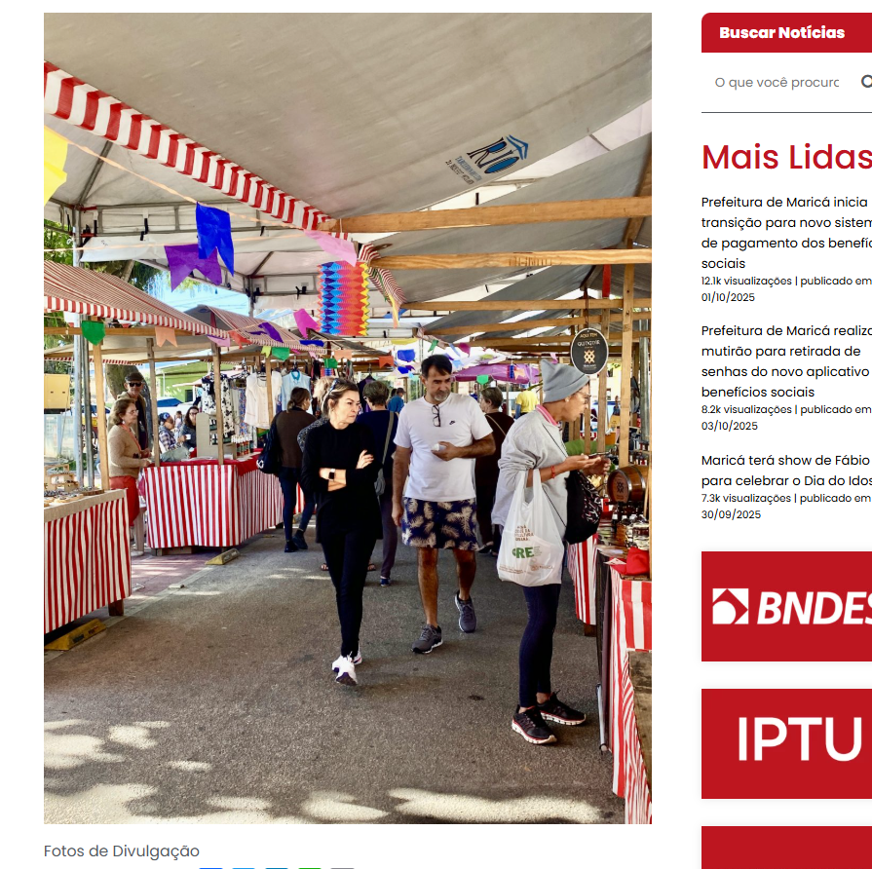
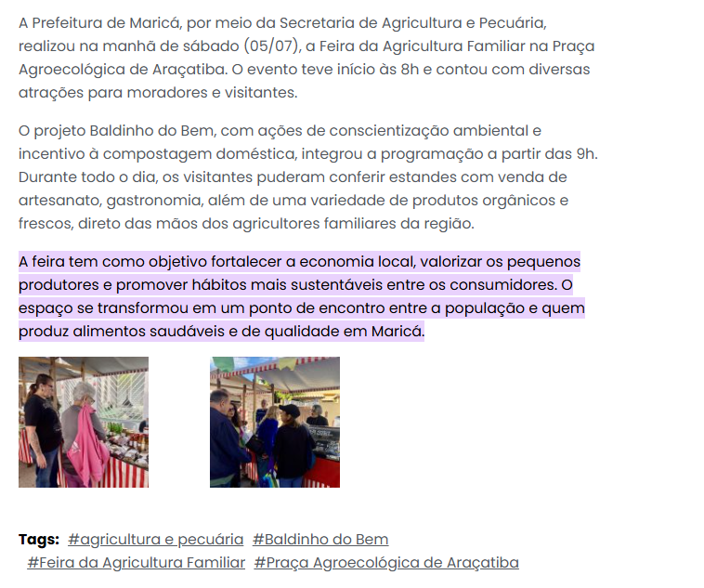

Fonte: https://www.instagram.com/p/DLSNAz1srVM/

Fonte: https://www.marica.rj.gov.br/noticia/feira-da-agricultura-familiar-acontece-neste-sabado-24-05-em-itaipuacu/
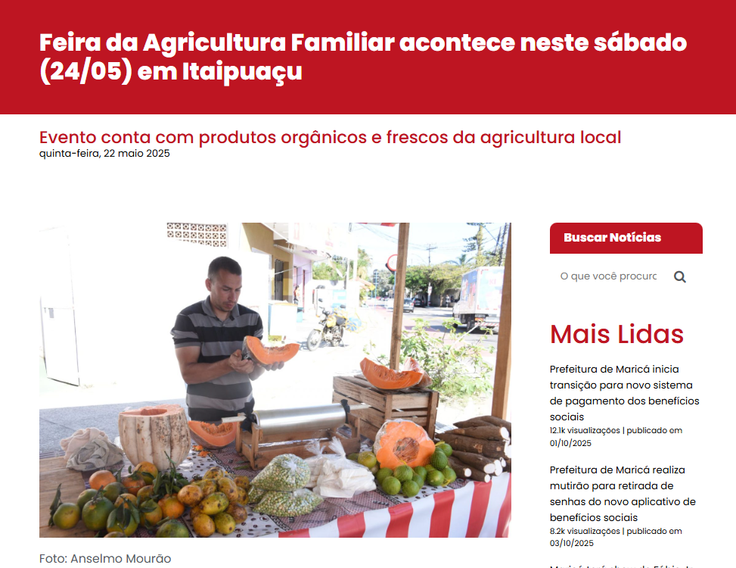

A Prefeitura de Maricá, por meio da Secretaria de Agricultura e Pecuária, promove neste sábado (24/05), a partir das 8h, a Feira da Agricultura Familiar, em Itaipuaçu. O evento, que acontece na Rua das Mimosas, contará com venda de artesanato, expositores, gastronomia artesanal, além de diversos produtos orgânicos e frescos.
No espaço, também haverá exposição e venda de diversos produtos hortifrutigranjeiros, bebidas artesanais (licores, cervejas e cachaças), geleias, pães, biscoitos, massas, plantas e artesanatos. A iniciativa incentiva a alimentação saudável e valoriza a produção local.
Serviço:
Feira de Agricultura Familiar
Data: 24/05
Horário: das 8h às 14h
Local: Barroco – Itaipuaçu
Endereço: Rua das Mimosas, s/n
Fonte: https://www.instagram.com/p/DLphimUR6cL/


Fonte: https://www.instagram.com/reel/DLujNRGugzS/
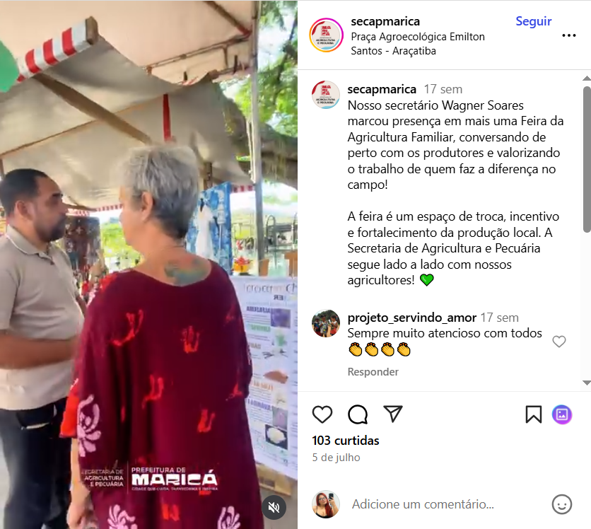

Fonte: https://www.instagram.com/p/DLI-M6svjQa/

Fonte: https://www.instagram.com/agroecologia_marica/p/DLpqNN3upCl/?hl=pt
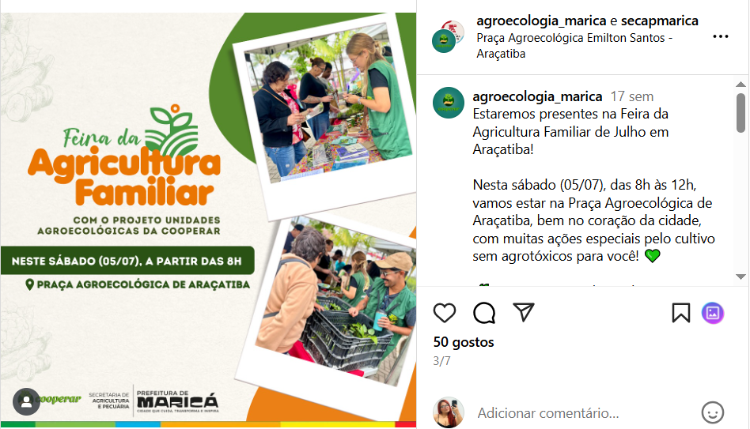

Fonte: https://www.marica.rj.gov.br/noticia/marica-celebra-o-dia-do-evangelico-e-da-mulher-evangelica-com-programacao-especial/#:~:text=Como%20parte%20das%20comemora%C3%A7%C3%B5es%20pelos,Evang%C3%A9lico%20e%20da%20Mulher%20Evang%C3%A9lica.

Como parte das comemorações pelos 211 anos de Maricá, foi realizado neste sábado (24/05) o Dia do Evangélico e da Mulher Evangélica. O evento aconteceu na Igreja da Fé, no bairro do Condado, e reuniu moradores em uma programação voltada ao cuidado com a saúde, a fé cristã e ao fortalecimento do papel da mulher na sociedade.
A iniciativa foi promovida pela Secretaria de Assuntos Religiosos, em parceria com a Secretaria de Política e Defesa dos Direitos das Mulheres, e ofereceu serviços de saúde, bem-estar e debates sobre empoderamento feminino.
Estiveram presentes no evento a secretária de Política e Defesa dos Direitos das Mulheres, Ingrid Caldas; e a primeira-dama de Maricá, Gabriela Lopes, que reforçaram a importância do protagonismo feminino. Ambas abordaram temas como empoderamento e empreendedorismo feminino, além de apresentar as ferramentas que o município oferece para apoiar as mulheres maricaenses.
“A mulher precisa ser reconhecida como protagonista de sua história. Maricá tem políticas públicas sólidas que garantem autonomia e oportunidades reais para que isso aconteça”, afirmou a secretária.

A primeira-dama também destacou os programas municipais voltados ao empreendedorismo. “Temos iniciativas que oferecem suporte, capacitação e incentivo financeiro, para que cada mulher possa desenvolver seu próprio negócio e conquistar sua independência”, declarou Gabriela.
“Foi um momento muito importante para nós. Muitas vezes, não temos acesso a essas informações e serviços tão perto de casa. Saio daqui me sentindo valorizada e mais confiante”, comentou Ana Luiza Sant’Anna, moradora do Marquês.
A ação integrou o calendário oficial de festividades do município, reforçando o compromisso de Maricá com a inclusão, o respeito e a promoção dos direitos das mulheres.
Café da manhã abençoado
Também neste sábado, pela manhã, lideranças evangélicas se reuniram no tradicional café da manhã com os pastores que acontece todos os anos. O encontro aconteceu na Igreja Unção do Crescimento, em Itaipuaçu. O evento é uma realização da Associação de Ministros Evangélicos de Maricá (AME) e o Conselho de Ministros Evangélicos de Maricá (COMEM).
Entre as autoridades presentes estiveram a deputado estadual Rosângela Zeidan; o secretário de Assuntos Religiosos, Sérgio Luis; a subsecretária de Assuntos Religiosos Danieli Machado; o secretário de Promoção de Eventos, Rony Peterson, o vereador Adelso Pereira; e o subsecretário de gabinete do prefeito, Cemar.


Fonte: https://www.instagram.com/ecosolmarica/reel/DLf79g1SE39/
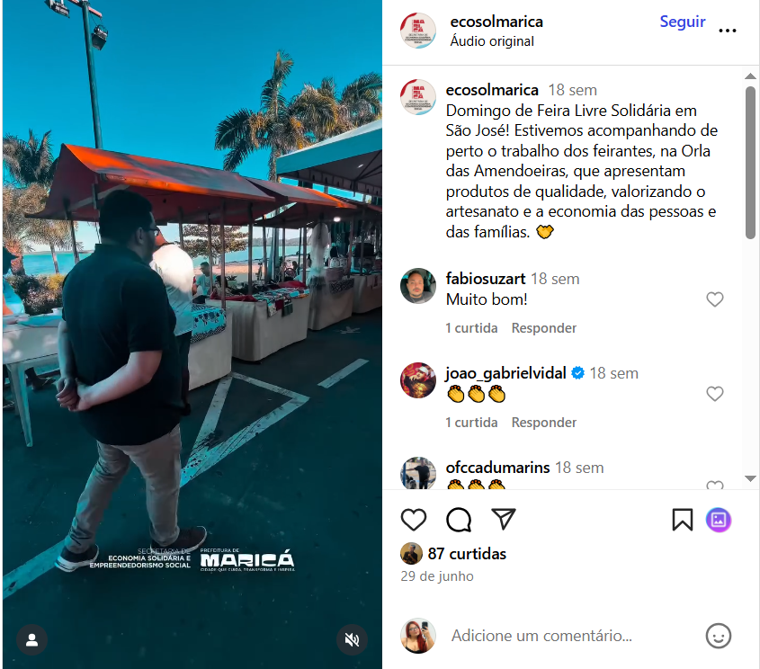

Fonte: https://www.instagram.com/ecosolmarica/reel/DLI_4VbMrtK/
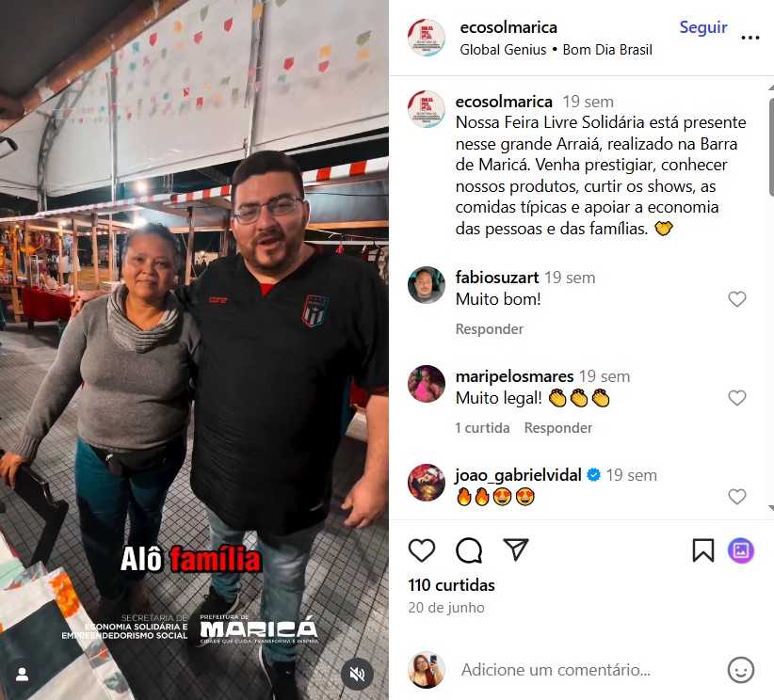

Fonte: https://www.instagram.com/p/DLiY9V_vped/
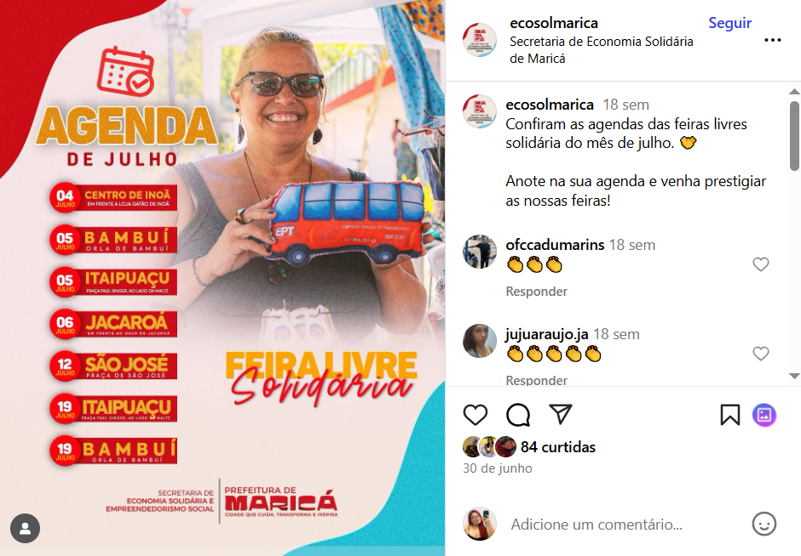
Fonte: https://www.marica.rj.gov.br/noticia/iv-mostra-marica-musical-abre-com-talento-local-na-orla-de-aracatiba/
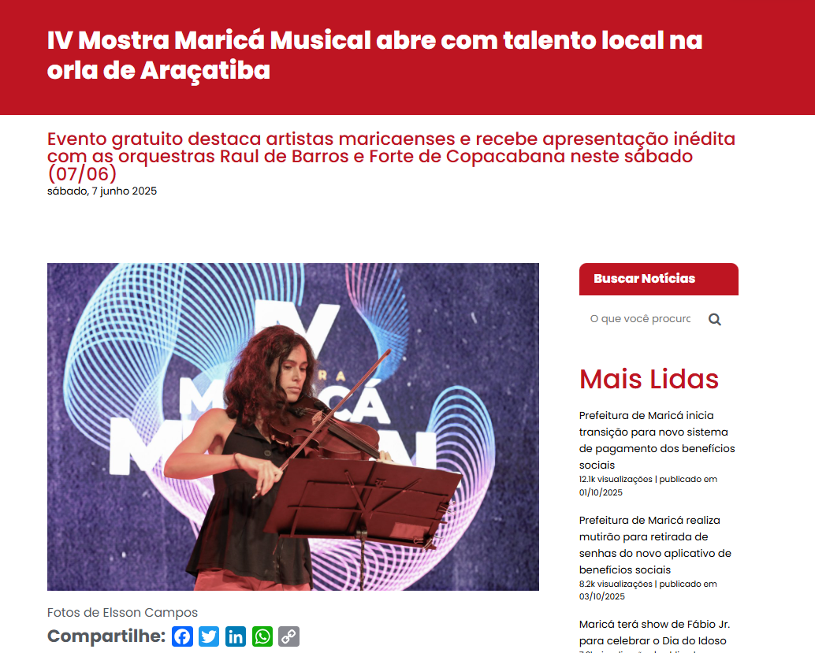

A noite de sexta-feira (06/06) foi de música boa e celebração à cultura local na abertura da IV Mostra Maricá Musical, realizada na Praça Tiradentes, em Araçatiba. O evento, promovido pela Secretaria de Cultura e das Utopias, reuniu o público em torno de uma programação vibrante e diversa, que destacou o talento de cinco artistas e bandas da cidade: Ronaldo Valentim, Ivan Heros, Gabriel Pellech, Banda Cult e Vivi Serrano.
Com estilos que foram do pop ao rock e à música autoral, os músicos locais transformaram a orla em um verdadeiro palco a céu aberto, reforçando o compromisso da mostra com a valorização da produção artística de Maricá. Para o público presente, a noite foi um convite ao encontro, à dança e à escuta atenta de vozes que representam a identidade cultural da região.
“A gente se sente valorizado quando vê os artistas da nossa cidade brilhando num palco como esse. Maricá tem muito talento e é bom demais ver isso reconhecido”, comentou Marta Ferreira, moradora do Centro, que levou a família toda para curtir a abertura da mostra.
Carlos Eduardo, morador de Itaipuaçu, também estava empolgado: “É uma oportunidade incrível de conhecer novos artistas e curtir um som de qualidade, de graça, aqui mesmo na cidade. Sem contar que o clima da praça está maravilhoso, todo mundo animado, em paz.”, disse.
Quem perdeu a primeira noite pode se programar para o segundo dia da Mostra, neste sábado (07/06), quando Maricá recebe uma atração inédita: a apresentação conjunta da Orquestra Forte de Copacabana e da Orquestra Sinfônica e Popular de Maricá Raul de Barros, a partir das 17h. O concerto marca o início da circulação do projeto Vibrações Metropolitanas, que promove o intercâmbio entre músicos da capital e da Região Metropolitana do Rio.
“Eu faço questão de voltar amanhã (sábado). A mistura da orquestra com artistas locais promete ser emocionante. É uma programação de primeiro nível”, disse o jovem estudante Rafael Lima, de 16 anos, que assistia atento à apresentação de Gabriel Pellech.
A programação do sábado segue com mais cinco shows de artistas maricaenses, reforçando a pluralidade sonora que define o evento. Leo Brunno, Naldo Dahora, Rosa Brasil, Banda Trisal e Thiago Dantas prometem encerrar a mostra com energia e muita música boa até o fim da noite.
Gratuito e aberto ao público, o Maricá Musical mostra mais uma vez sua importância como espaço de encontro, visibilidade artística e acesso à cultura. A Praça Tiradentes se consolida como ponto de celebração e diversidade musical na cidade.
Atrações deste sábado (07/06):
Orquestra Forte de Copacabana & Orquestra Raul de Barros – 17h
Leo Brunno – 19h30
Naldo Dahora – 20h30
Rosa Brasil – 21h30
Banda Trisal – 22h30
Thiago Dantas – 23h30

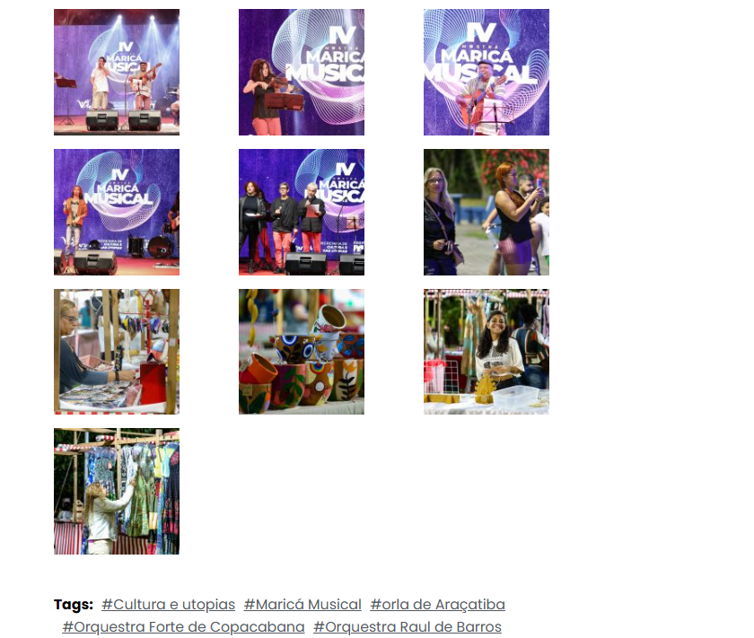
Fonte: https://www.instagram.com/p/DLsTAJYgmL_/
